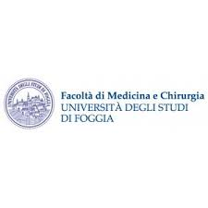

CORSO DI LAUREA IN INFERMIERISTICA

INFERMIERISTICA IN AREA MATERNO INF.LE CRITICA ED EMERGENZE

II anno II semestre

PRESIDENTE DEL MODULO: Dr.ssa FALCONE SARA

RISULTATI RELATIVI ALL’ESAME sostenuto l’08/01/2024

**DOCENTI**: Dr/Dr.sse

FALCONE SARA TROTTA LIBERA MENDUNI ROBERTO CASTIGLIEGO GIANLUCA

578272 18/30 20/30 24/30 18/30

588210 24/30 26/30 24/30 16/30

570757 N.C. 25/30 25/30 16/30

578104 24/30 18/30 25/30 14/30

585516 15/30 18/30 27/30 13/30

565226 18/30 25/30 25/30 23/30

578112 19/30 24/30 26/30 16/30

578751 18/30 18/30 24/30 11/30

580363 07/30 24/30 24/30 11/30

579574 26/30 23/30 25/30 20/30

606812 19/30 19/30 16/30 18/30

589760 27/30 20/30 28/30 23/30

589748 23/30 23/30 28/30 12/30

591878 21/30 27/30 26/30 19/30

590019 24/30 26/30 19/30 18/30

588295 18/30 28/30 25/30 13/30

585805 24/30 26/30 27/30 16/30

578052 10/30 18/30 25/30 16/30

563320 16/30 18/30 16/30 11/30

Dr.ssa Sara FALCONE